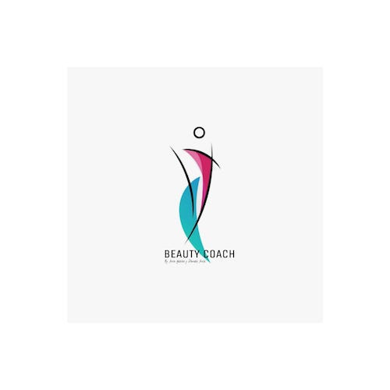

MASTER CLASS BEAUTY COACH

TERESA MORENO MICROBLADING

SOBRE TERESA MORENO
Formadora y profesional colaboradora de Beauty Coach, especializada en las técnicas mas novedosas de estética. Habitual de las mas prestigiosas revistas y editoriales de moda y maquillaje, además de campañas de publicidad y celebrities que han pasado por sus manos. Adjuntamos CV

CONTENIDO DEL CURSO

Introducción al Microblading: Historia
Diferencias entre Microblading y Micropigmentación
Uso e higiene de la pluma manual
Uso diferentes agujas
Técnica: paso a paso
Problemas que podemos encontrarnos
Pigmentos para Microblading
Colorimetría
Diseño del pelo
Cuidados anteriores y posteriores
Contraindicaciones
Práctica de cejas en plantilla silicona
Diseño y Visagismo de cejas
Prácticas de cejas en modelos reales

MATERIALES: A LLEVAR POR PARTE DEL ALUMNO:

SE CONCRETARA EN CADA CASO.

CONOCE BEAUTY COACH

https://www.aniaiglesias.com/conoce-beauty-coach
Como responsable de la formación y con los muchos años de experiencia que llevamos muchos años vinculados a la formación del sector belleza nuestra empresa se llama Beauty Coach es una plataforma creada para mejorar, asesorar y cuidar a los profesionales dedicados a la peluquería, belleza, moda. Poniendo el conocimiento y habilidades de los integrantes a merced de la mejora del sector

COSTE DEL CURSO:

El coste del curso completo de seis horas es: 470 euros/ sin material. 6 horas de duración

Se puede bonificar 2 horas, se daría del programa todo pero las practicas serian sin modelos reales o agrupar hasta tres empresas para que saliese sin coste las seis horas aportando cada empresa 2 horas para poder complementar las 6 horas y hacer el trabajo completo o también bonificar una parte y pagar la restante.

Bonificado 100% GRATUITO: REQUISITOS
Todas las empresas o autónomos con empleados en régimen general, cuentan con la posibilidad de poder usar los seguros sociales para formarse. Se dice que es a coste cero porque el mes que se realiza la formación los seguros sociales se bonifican, es decir que ese mes la seguridad social deja de coger ese dinero, para que con él puedas pagar el curso a la empresa de formación que lo realiza. En este caso nosotros y por ello no tiene coste, ya que hagas o no el curso, los Seguros sociales hay que pagarlos igualmente, nunca se cobra por adelantado, siempre esperamos a que haga el descuento la seguridad social antes de realizar el cargo nosotros.
Para bonificarlo necesitamos unos datos muy sencillos de la empresa, así os podéis beneficiar de una formación Online, esto es carácter OBLIGATORIO a elegir entre un numeroso listado de cursos para mejorar conocimientos de muchas temáticas y además, un curso PRESENCIAL AGRUPADO DE 6 HORAS DE DURACION, con mas empresas o también sino interesa el curso agrupado existe la opción de sustituirlo por uno en tu propio salón de 2 horas solo para ti y para tu equipo del tema que elijáis.
Nosotros nos encargamos de hacer los tramites administrativos, dar de alta a la plataforma online, poner un tutor a disposición del alumno que va hacer el curso online, para ayuda en cualquier contenido, citar para el presencial agrupado o agendar el curso que se considere en el salón o centro, dar un diploma acreditativo.
Al curso presencial puede acudir quien consideren indistintamente del cargo que ocupe, desde el dueño a cualquier empleado.
Por otro lado, contamos con años de experiencia y miles de salones y profesionales que han confiado en nosotros y confían año tras año, en el sector de la belleza y otros sectores.
http://www.foredpro.com/

Sin bonificar damos facilidades de pago

En el caso de que no te lo pudieras bonificar para reservar puedes abonarlo en varias veces para darte facilidades y no tengas que dejarde hacerlo.
BEAUTY COACH. www.beautycoach.es

Ania Iglesias: ania@beautycoach.es 620842425. ania@glamcomunicacion.com

https://www.aniaiglesias.com/conoce-beauty-coach

